TỔ KHOA HỌC-XÃ HỘI SINH HOẠT CHUYÊN MÔN
Tháng 1 - Năm học 2021-2022

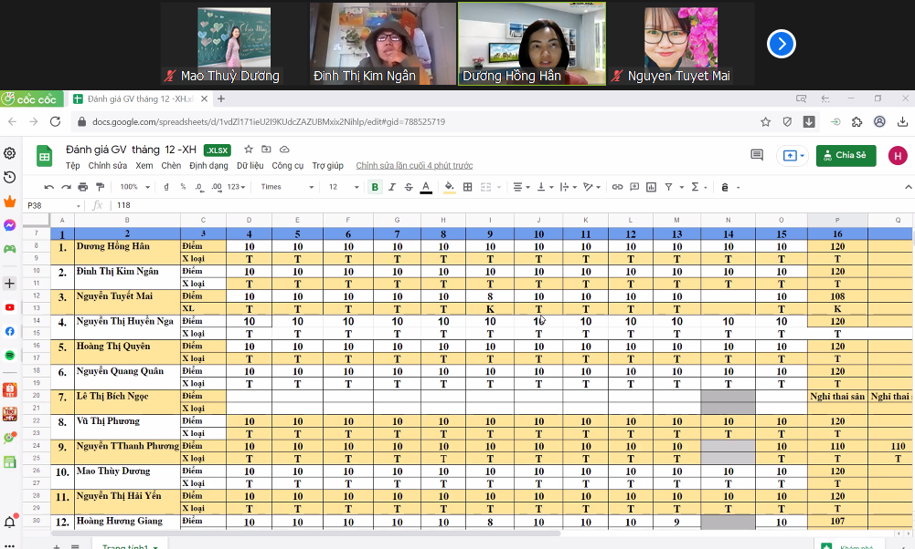

Thời gian: 14h00 ngày 13 tháng 01 năm 2021
Địa điểm: Họp Online
Thành phần: 16 đ/c (Có mặt: 16 đ/c ; Vắng: 0)
Nội dung:
- Sơ kết công tác tháng 12:
- Thực hiện nghiêm túc công tác dạy và học, quy chế chuyên môn.
- Tổ chức tốt việc ôn tập cuối kì I
- Hoàn thành phân công ra đề cương, đề thi theo lịch công tác nhà trường.
- Thông tin báo cáo đầy đủ, kịp thời trên các loại sổ sách.
- Thực hiện chuyên đề Ngữ văn 7 của đ/c Mao Dương.
- Hoàn thành các công tác nhận xét, đánh giá học kì I đầy đủ và đúng quy định.
- Hoàn thành bài viết gương người tốt việc tốt.
- Rà soát lại chương trình của học kì II.
- Triển khai công tác tháng 1:
- Thực hiện nghiêm túc công tác dạy và học.
- Tiến hành sinh hoạt tổ nhóm chuyên môn tích cực.
- Hoàn thành các loại hồ sơ sổ sách chuyên môn (vào thứ 4 ngày 19/1).
- Tiếp tục thực hiện tốt chuyên đề: Địa lý (đ/c Mai), Ngữ văn 7 (đ/c Yến).
- Bình xét thi đua tháng 12
Ý kiến: 100% GV trong tổ nhất trí.

